1. 完成建课申请后，进入“我教的课”，点击需添加课程内容的课程封面  
   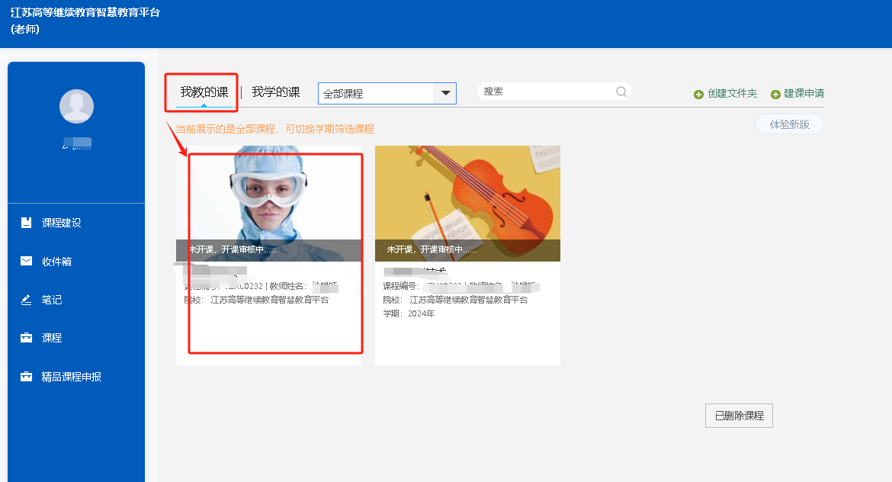
2. 点击左侧菜单栏中的“管理”，选择“课程管理”-”课程设置”，下拉内容，选择“导入课程”。  
   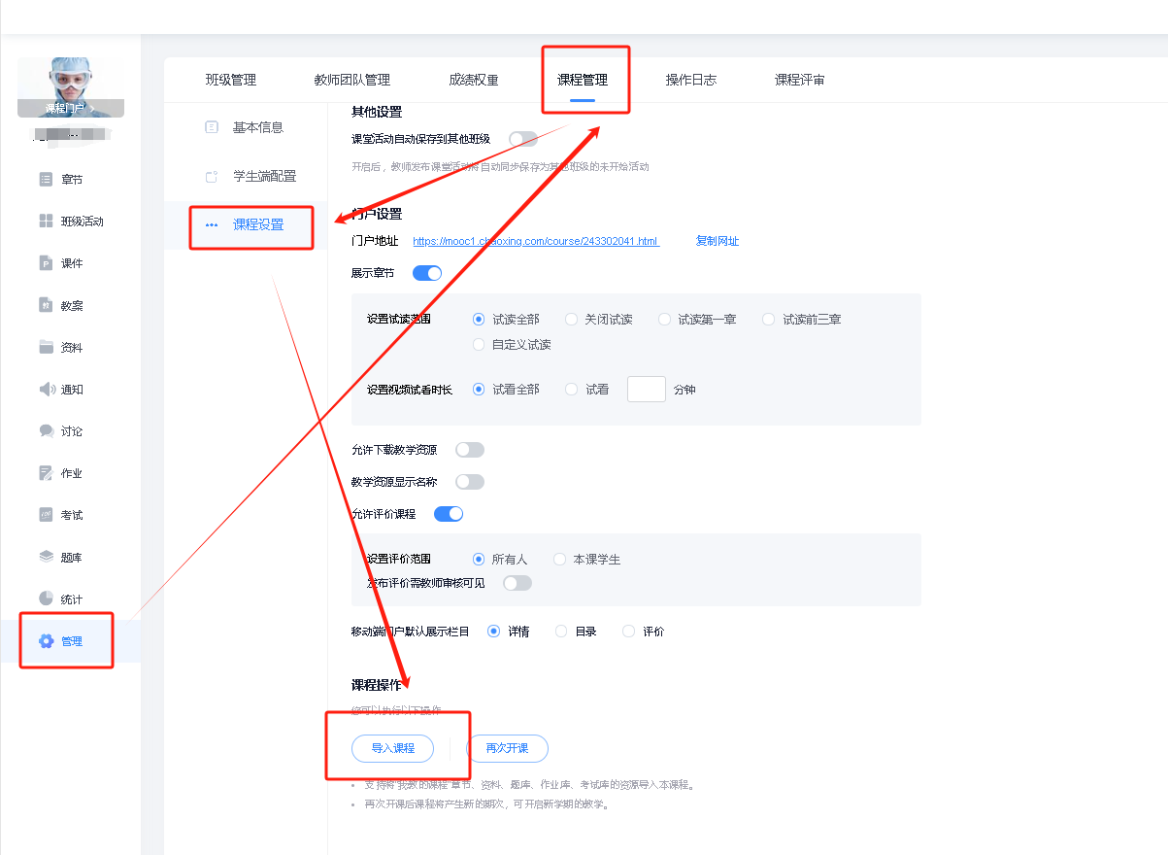
3. 选择某一门需导入的课程，选择对应内容，再点击确定。刷新后，重新点击课程封面，可看见内容导入情况  
   